

***“Prototipo del Robot”***

Fonseca Camarena Jonathan

Alvarado Contreras Cesar Omar

Manzo Torres Marcos

Robles Vázquez Eduardo

Tapia Casillas Víctor Gabriel

Universidad Politécnica de la Zona Metropolitana de Guadalajara

Dinámica de Robots

**Prototipo del Robot**

**Objetivo:**

1. Fotos del robot armado (3 GDL, no incluye el gripper) con un sensor de posición en cada uno de los eslabones, un motor en cada uno de los eslabones y el cableado de los motores.
2. Fotos o video de evidencia en que se reúnen usando un programa de conferencias como el jami / skype / zoom, etc.

**Marco Teórico:**

Encoder:

El encoder es un transductor rotativo, que mediante una señal eléctrica sirve para indicar la posición angular de un eje, velocidad y aceleración del rotor de un motor.

Utiliza dos sensores ópticos posicionados con un desplazamiento de 1⁄4 de ranura el uno del otro, generando dos señales de pulsos digitales desfasada en 90º o en cuadratura. A estas señales de salida, se les llama comúnmente A y B. Mediante ellas es posible suministrar los datos de posición, velocidad y dirección de rotación del eje. Si se incluye la señal de referencia, se le denomina I (índice).

Usualmente, si la señal A adelanta a la señal B (la señal A toma valor lógico “1” antes que la señal B, por ejemplo), se establece el convenio de que el eje está rotando en sentido horario, mientras que, si B adelanta a A, el sentido será antihorario.

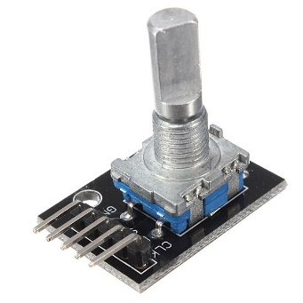

Driver A4988:

Cinco resoluciones diferentes: paso completo, medio paso, un cuarto de paso, un octavo de paso, y un dieciseisavo de paso.

Control de corriente ajustable que permite ajustar la salida de corriente máxima con un potenciómetro, que le permite utilizar tensiones superiores a la tensión nominal del motor paso a paso para lograr mayores tasas de paso.

Protección por sobrecalentamiento térmico, cierre por baja tensión, y protección por sobre pico de corriente.

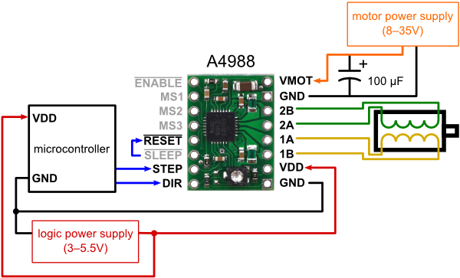

**Resultados:**

Sensores de posición:

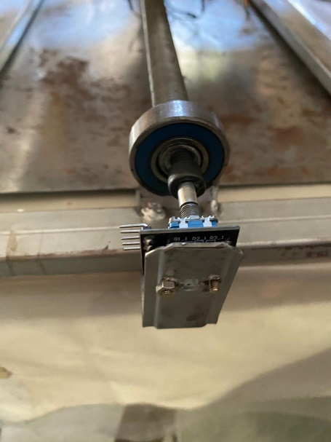 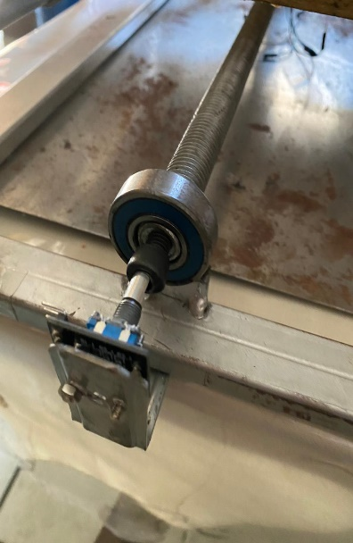 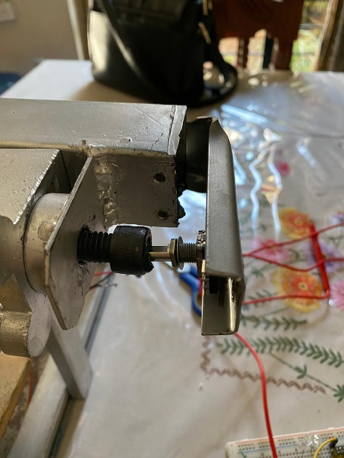

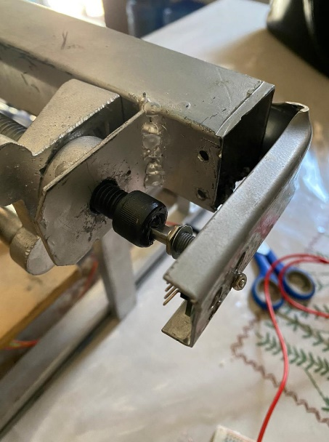 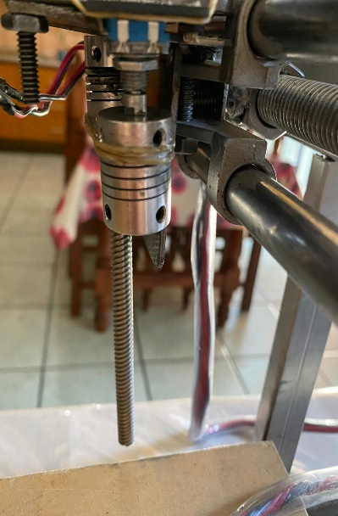 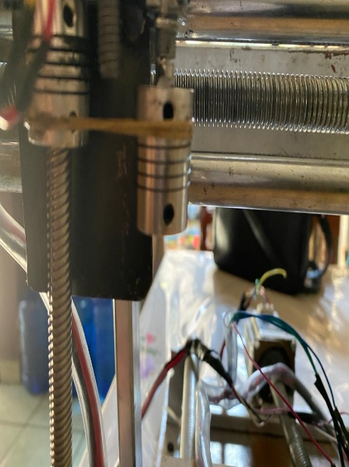

Grados de libertad:

Motores:

Cableado de los motores:

Conferencias del grupo: